|  |  |
| --- | --- |
| **1** | **Северо-Западный НПЦ «АрхиМет»**  **Общество с ограниченной ответственностью**  ИНН 7816456217 КПП 780101001  Юр. Адрес: Санкт-Петербург, 5-я линия В.О., д.70  Тел.: (812)309-38-03  [www.archimet.ru](http://www.archimet.ru)  [mail@archimet.ru](mailto:mail@archimet.ru) |
| **Экз №___** | |
|  | |
|  | |
| **{{ project_name }}** | |
|  | |
| **Анкерная закладная деталь**  **многогранной опоры {{ pole_code }}** | |
| **Паспорт** | |
| **{{ project_code }}-ПЗД** | |
| **{{ year }}** | |

Содержание

1 Назначение 3

2 Технические характеристики 4

3 Конструкция 5

4 Комплект поставки 6

5 Сборка закладного элемента фундамента 7

6 Указания по хранению и транспортированию 11

7 Гарантийные обязательства 12

ПРИЛОЖЕНИЕ 13

# Назначение

Анкерная закладная деталь служит для передачи нагрузок от устанавливаемой многогранной опоры {{ pole_code }} на фундаментный блок опоры.

Анкерная закладная деталь состоит из плиты анкерной закладной, кондуктора, анкерных болтов, гаек, шайб.

Соединение опоры и фундамента выполняется путем соединения опорного фланца опоры и анкерных болтов фундамента.

**Примечание: Завод-изготовитель не производит выбор оптимального фундамента, расчет фундамента и требуемой глубины заделки анкерных болтов. Завод-изготовитель не производит непосредственное изготовление фундамента, за исключением анкерной закладной детали.**

# Технические характеристики

Основные технические характеристики анкерной закладной детали:

Количество анкерных болтов: {{ kol_bolt }} шт.

Диаметр болта и тип резьбы: {{ bolt }}.

Длина анкерного болта: {{ dlina_bolta }} мм.

Диаметр окружности расположения анкерных болтов: {{ diam_okr_bolt }} мм.

Наружный диаметр анкерной плиты: {{ x }} мм.

Наружный диаметр кондуктора: {{ y }} мм.

# Конструкция

Закладная деталь фундамента опоры {{ pole_code }} представлена в виде кондуктора и анкерной плиты, соединенных между собой анкерными болтами {{ bolt_x_dlina }} мм и набором гаек и шайб

{{ bolt }}.

Для защиты от коррозии применяются следующие покрытия:

- анкерная закладная деталь и кондуктор – цинконаполненная краска (цинол);

- анкерные болты – цинконаполненная краска (цинол);

- гайки и шайбы – горячее цинковое покрытие по ГОСТ 9.307-89 толщиной не менее 42 мкм или термодиффузионное цинковое покрытие по ГОСТ Р 9.316-2006 толщиной 21-30 мкм.

При наличии мест повреждения цинкового покрытия до и/или после монтажа их необходимо покрыть комбинацией цинол+алпол, или иным аналогичным антикоррозионным составом.

# Комплект поставки

В комплект поставки на единицу продукции (анкерная закладная деталь фундамента) входит:

|  |  |  |
| --- | --- | --- |
| № | Наименование | Количество, шт. |
| 1 | Кондуктор | 1 |
| 2 | Анкерная плита | 1 |
| 3 | Анкерные болты {{ bolt }} | {{ kol_bolt }} |
| 4 | Гайка {{ bolt }} | {{ kol_gaika }} |
| 5 | Шайба {{ bolt_bez_m }} | {{ kol_shaiba }} |

# Сборка закладного элемента фундамента

Перед установкой анкерной закладной детали в фундамент (заливка фундамента) необходимо ее смонтировать и примерить к основанию опоры для проверки соответствия межцентрового расстояния отверстий и соответствия закладного элемента к установленному типу опоры {{ pole_code }}.

**Данное действие является обязательной процедурой для избежания ошибки при монтаже опор.**

Порядок монтажа:

1. Проверить комплектность комплектующих закладной детали.

2. Накрутить гайку {{ bolt }} на анкерный болт с нижней стороны анкерного болта и с верхней стороны анкерного болта на расстояние, соответствующее проекту (либо на расстояние до 250 мм), проделать данное действие с оставшимися анкерными болтами.

3. Установить кондуктор с двумя шайбами (сверху и снизу от кондуктора) на анкерный болт и закрутить вторую гайку {{ bolt }}, данные действия проделать с анкерной плитой.

4. Проверить плоскостность и параллельность установки кондуктора и анкерной плиты и затянуть гайки ключом.

5. Проверить соответствие закладного элемента к устанавливаемой опоре {{ pole_code }} (путем примерки закладного элемента к фланцу опоры);

6. Провести работы по установке закладного элемента фундамента в заранее подготовленный котлован в положение, соответствующее проекту. Убедиться, что кондуктор располагается выше уровня заливки бетона.

7. Произвести установку фундамента и заливку бетона в соответствии с проектом.

8. Открутить верхнюю гайку {{ bolt }} и снять кондуктор вместе с верхней шайбой (нижняя шайба не снимается). Проверить уровень расположения нижних гаек {{ bolt }}.

9. Установить фланец опоры на фундамент (анкерные болты) на проектную высоту относительно уровня земли или фундамента. После установки опоры на фундамент, на анкерные болты устанавливается шайба и две гайки {{ bolt }} (вторая гайка является контргайкой).

При необходимости полость между фланцем опоры и фундаментом заполняется бетоном.

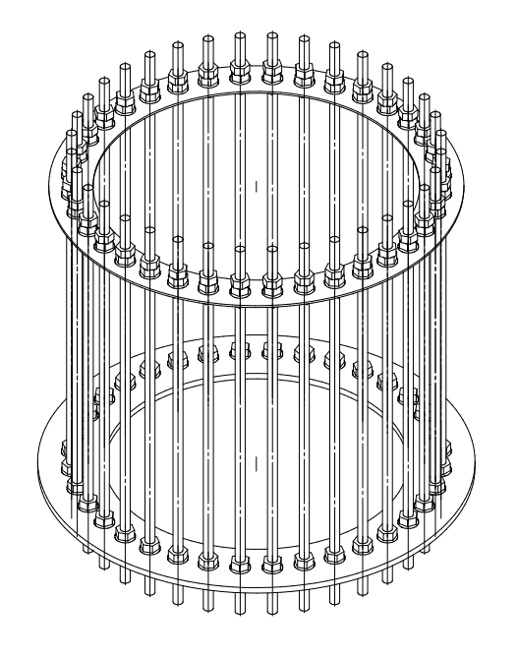

Рисунок 1 – Анкерная закладная деталь фундамента в сборе (показана условно)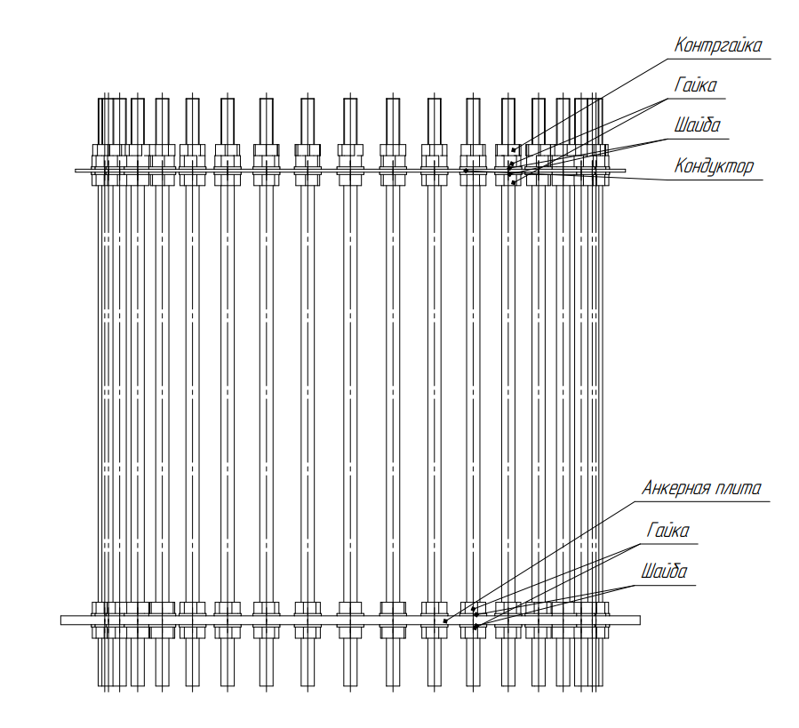Рисунок 2 – Схема сборки анкерной закладной детали фундамента

(показана условно)

# Указания по хранению и транспортированию

Комплектующие анкерной закладной детали фундамента должны храниться в закрытом холодном помещении, допускается хранить под навесом. При хранении исключить попадание атмосферных осадков, грунтовых вод и прочее.

Комплектующие элементы должны располагаться на устойчивом основании, исключающем опрокидывания и повреждения. При необходимости элементы следует закрепить.

Не допускается сбрасывать изделие при разгрузке, транспортирование волоком и другие действия, способствующие причинению повреждений элементам конструкции.

При погрузочно-разгрузочных работах не допускать повреждения резьбы на анкерных болтах.

# Гарантийные обязательства

Изготовитель гарантирует соответствие изделия требованиям действующей нормативно-технической документации и рабочим чертежам завода-изготовителя при соблюдении потребителем условий транспортировки, разгрузки, хранения, монтажа, демонтажа и эксплуатации.

Гарантийный срок – 12 месяцев с даты изготовления.

Дата изготовления: ____________202__г.

**Свидетельство о приемке**

Закладная элемент фундамента изготовлен и принят в соответствии с нормативно-технической, рабочей документацией предприятия-изготовителя.

Приемку произвел:

Подпись:

Дата:

# ПРИЛОЖЕНИЕ

{{ picture1 }}